## 集成Redis说明

集成Redis，构建在初始框架之上。

构建的架构：

1. 需要一个数据连接适配器，专门用来管理redis连接，配置；
2. 需要操作redis类，封装redis的操作；

## 1.创建redis相关包和文件

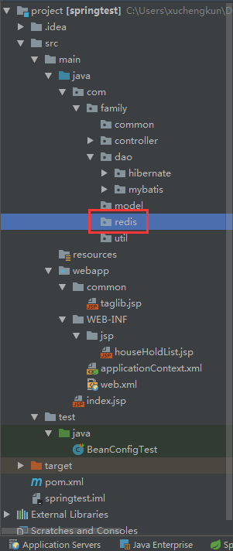

在redis目录下创建adapter/RedisDcAdapter.java，该类用来管理Redis配置和连接。

在redis目录下创建CommonRAO.java 用来封装对于Redis的操作，RAO=redis access object；

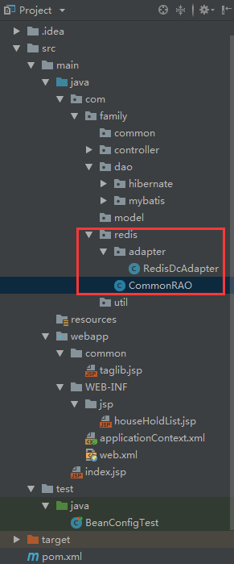

## 2.引入maven依赖

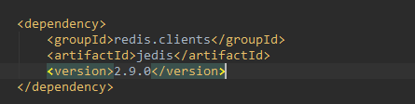

## 3.引入redis配置文件

在resources目录下，properties/redis.propeties

在WEB-INF目录下，applicationContext-redis.xml

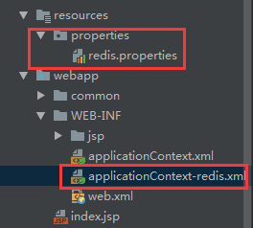

首先配置applicationContext-redis.xml，声明默认空间beans以及xsd文件位置

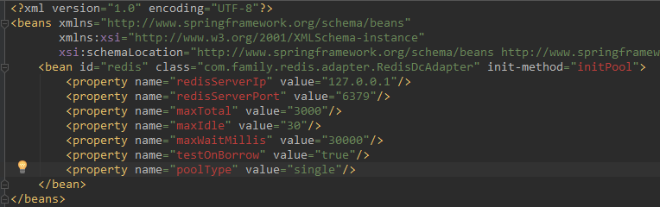

看见有很多红色，那是因为RedisDcAdapter中并没有对应的property以及对应的set方法，以及方法initPool()

所以创建对应属性的以及getter和setter

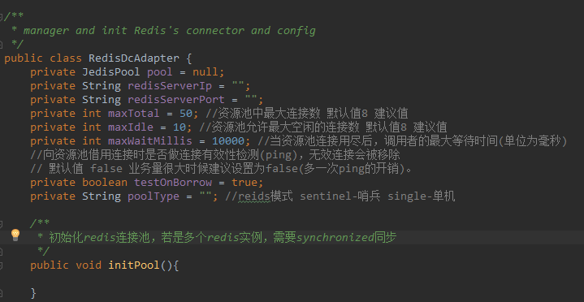

在适配器中增加初始化连接池和获取redis实例的方法：

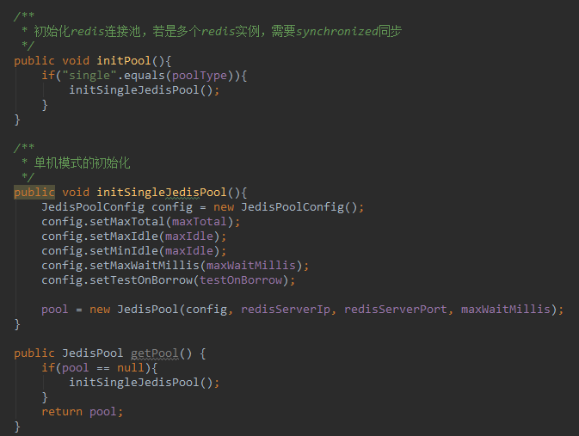

最后在applicationContext.xml中引入这个xml配置文件

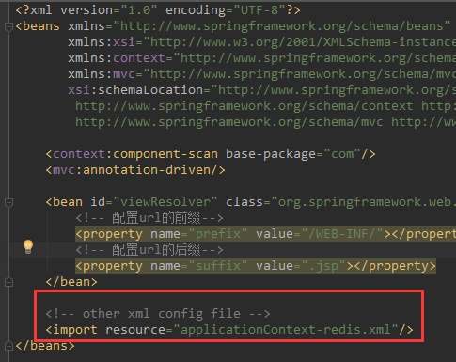

## 4.将配置文件重新移动到resources目录下(额外操作)

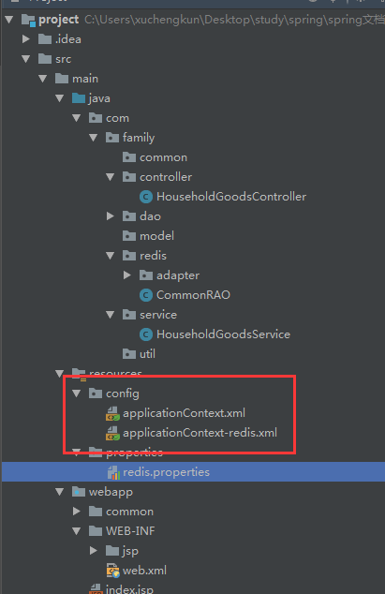

## 5.封装redis操作

在@Repository，redis/ CommonRAO.java中装配适配器，然后里用是配置封装操作。

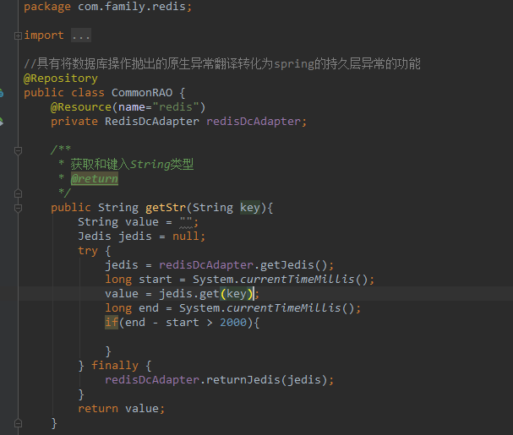

注意到，这里使用的是@Resource而不是@ Autowired，是因为，前者可以通过id来辨别装配的bean。

封装的基本步骤，从连接池中获取连接；记录开始时间；操作并获取结果；记录结束时间，查看是否超时，最后归还连接并返回结构；

## 6. Junit测试redis操作

这里测试需要构造spring环境，随配置上xml文件

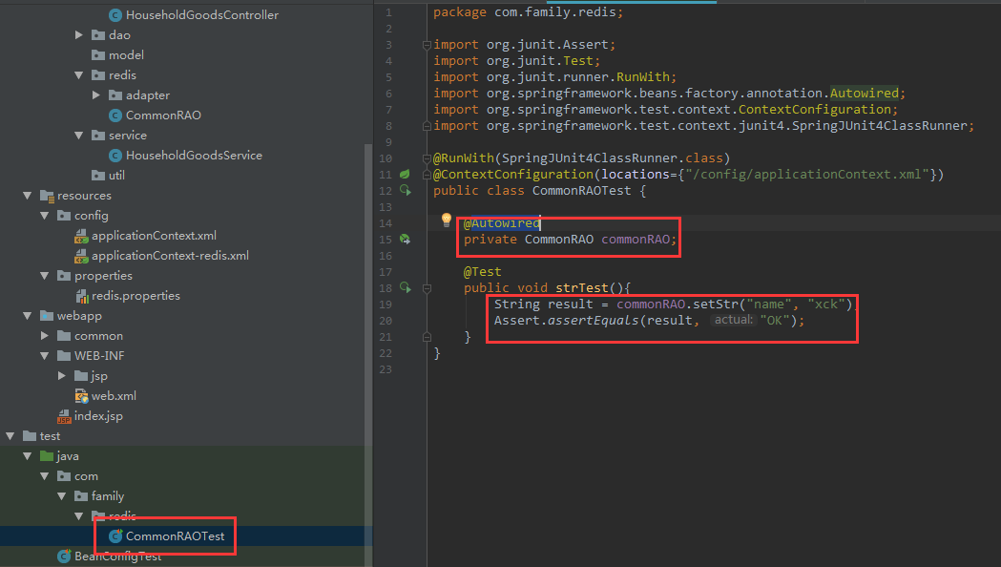

报错了，检查问题，最后决定替换spring的版本3.1.1->4.3.14，成功。

同时也升级到jdk8。

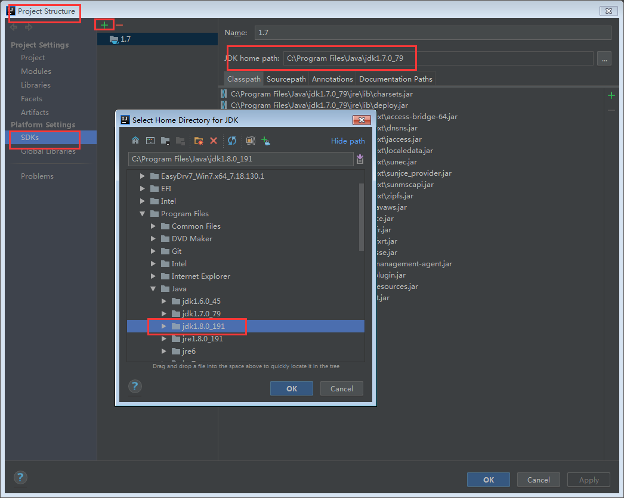

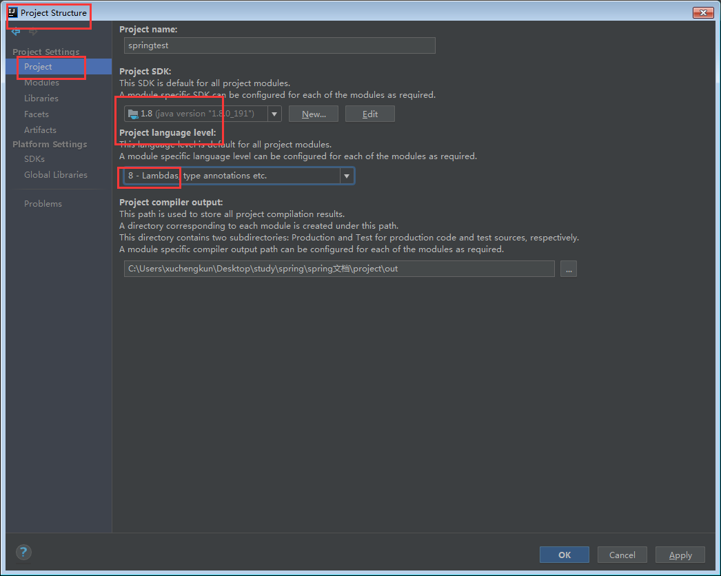

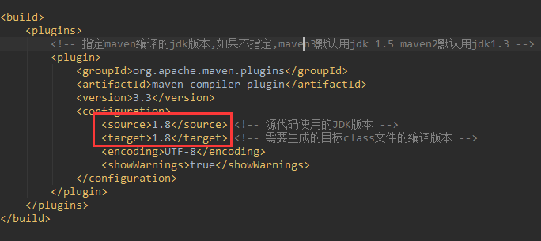

## 7.Tomcat实际运行测试

目标，把redis中的数据取出并输出到页面上。

增加一个service层，对应控制器新建一个@Service服务类HouseholdGoodsService.java，装配适配器，并编写测试方法以便controller调用。

在控制器中装配服务类：

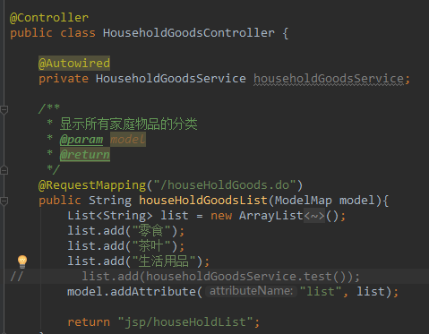

启动Tomcat，成功。

## 8. 构建properties配置文件

因为之前都是直接在xml文件中配置，所以将参数移动到redis.properties文件中，然后在xml文件中通过ontext:property-placeholder引入这个配置文件。

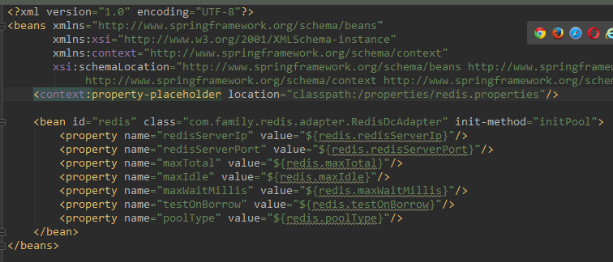

## 9.运行maven install出现乱码

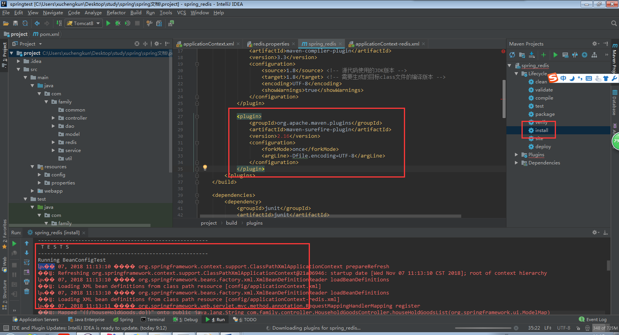

在pom.xml文件中引入：

<plugin>  
 <groupId>org.apache.maven.plugins</groupId>  
 <artifactId>maven-surefire-plugin</artifactId>  
 <version>2.16</version>  
 <configuration>  
 <forkMode>once</forkMode>  
 <argLine>-Dfile.encoding=UTF-8</argLine>  
 </configuration>  
</plugin>

## 10.本次集成的变化(在初始框架基础上)

Spring配置文件位置变化

新增redis适配器已经操作类

新增redis测试

新增service层

新增properties/redis.properties和applicationContext-redis.xml配置文件

引入redis相关依赖

升级spring3.1.1->4.3.12，已经升到jdk8---解决junit测试问题

添加maven-compiler-plugin编译插件，解决java compiler和maven编译版本问题

增加readme文件

目录结构

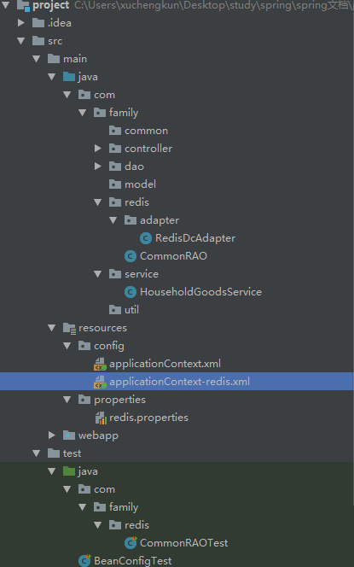

最后为了标识更改项目版本

